2015 W. Zarządzania UW
dobro/usługa | czas | miejsce
usługi materialne | sezon | dowolne

Praca semestralna z mikroekonomii 2

Przeprowadziłyśmy ankietę pośród 25 osób, które wyraziły chęć zakupu karnetu miesięcznego na zajęcia fitness. Ma ona na celu zbadanie zależności pomiędzy ceną karnetu, a wielkością podaży usługi przez właściciela klubu.

Pytanie do klientów: Ile byłbyś w stanie maksymalnie zapłacić za miesięczny karnet do klubu fitness obejmujący zajęcia 2 razy w tygodniu po 1 godzinie ?
Pytanie do właściciela klubu fitness: Ile miejsc jest klub w stanie zapewnić w grupie w zależności od minimalnego przychodu w ciągu miesiąca?

Przyjęłyśmy 5 uśrednionych wyników spośród 25 uzyskanych odpowiedzi i wprowadziłyśmy dane :

Wyniki popytu:
Cena karnetu | 80 | 96 | 120 | 160 | 240
Ilość chętnych osób | 22 | 20 | 16 | 7 | 3

Wyniki podaży:
Cena karnetu | 100 | 150 | 200 | 270 | 300
Minimalna ilość osób w grupie | 14 | 9 | 6 | 4 | 3

Funkcja popytu i podaży 2
Zebrane dane:

 |  |  |  | ? pomoc
 |  | Funkcja popytu
 |  |  | 1 | 2 | 3 | 4 | 5
 | cena P | t₁ | 80 | 96 | 120 | 160 | 240
 |  | t₂ | 80 | 96 | 120 | 160 | 240
wielkość | popyt Q_{D} | t₁ | 22 | 20 | 16 | 7 | 3
 |  | t₂ | 22 | 20 | 16 | 7 | 3
? pomoc | D1: | Q_{D1}= | 30,86 | +/- | -0,12 | P
 | D2: | Q_{D2}= | 30,86 | +/- | -0,12 | P

 |  | Funkcja podaży |  |  | ? pomoc
 |  |  | 1 | 2 | 3 | 4 | 5
 | cena P | t₁ | 100 | 150 | 200 | 270 | 300
 |  | t₂ | 100 | 150 | 200 | 270 | 300
wielkość | podaż Q_{s} | t₁ | 14 | 9 | 6 | 4 | 3
 |  | t₂ | 14 | 9 | 6 | 4 | 3
 | S1: | Q_{s1}= | 17,76 | +/- | -0,05 | P
 | S2: | Q_{s2}= | 17,76 | +/- | -0,05 | P

Funkcje popytu i podaży:
Qd = 30,86 – 0,12P
Qs = 17,76 - 0,05P

Elastyczność cenowa popytu i podaży

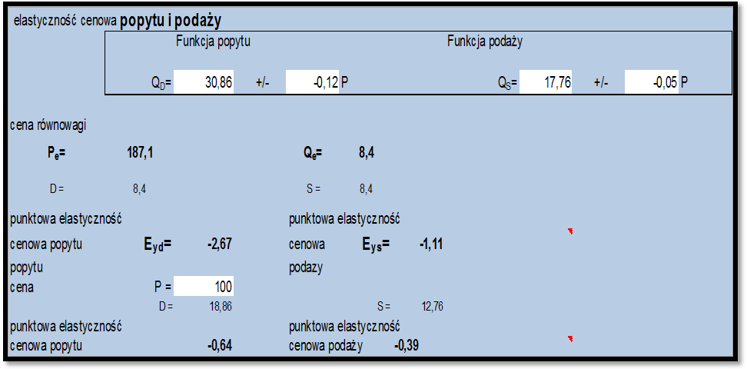

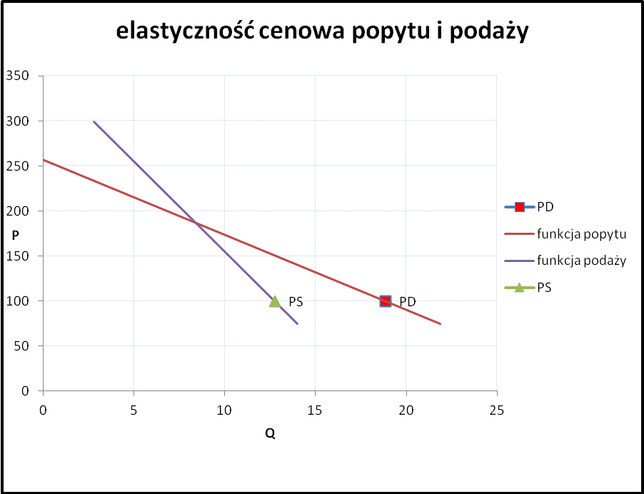
I Hipoteza badawcza:
Istnieje liniowa zależność między ceną a ilością popytu na rynku karnetów na zajęcia fitness
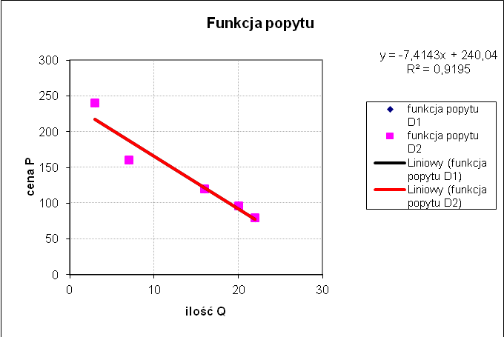
Funkcja popytu danych ukazanych powyżej ma postać: Qd = 30,86 – 0,12P
Współczynnik dopasowania funkcji do danych R² = 0,919, więc spełnia on warunek R² > 0,6.
I hipoteza jest prawdziwa.

II Hipoteza badawcza:
Istnieje linowa zależność między ceną a ilością popytu na rynku usług zajęć fitness
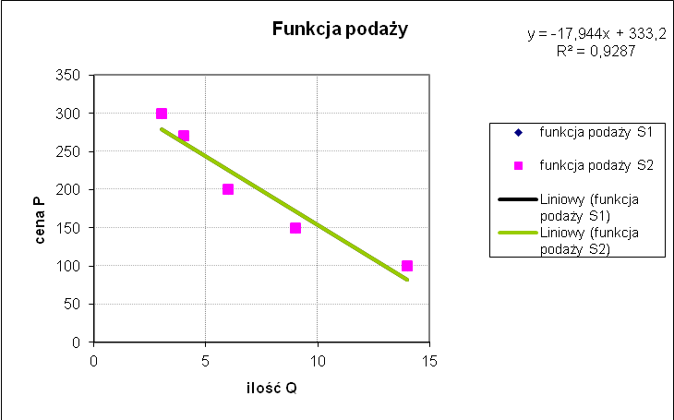

Funkcja podaży danych ukazanych powyżej ma postać: Qs = 17,76 - 0,05P
Współczynnik dopasowania funkcji do danych R² = 0,928, więc spełnia on warunek R² > 0,6.
II hipoteza jest prawdziwa.

III Hipoteza badawcza:
Jednoczesne działanie praw popyt i podaży prowadzi do sytuacji równowagi (różnica maksymalnie 20% między wynikiem teoretycznym a faktyczną sytuacją na rynku).

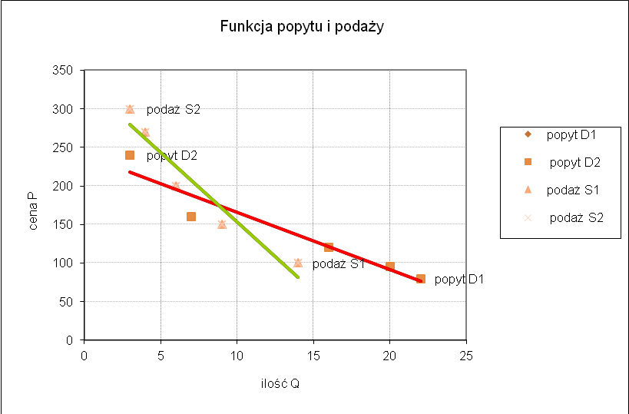

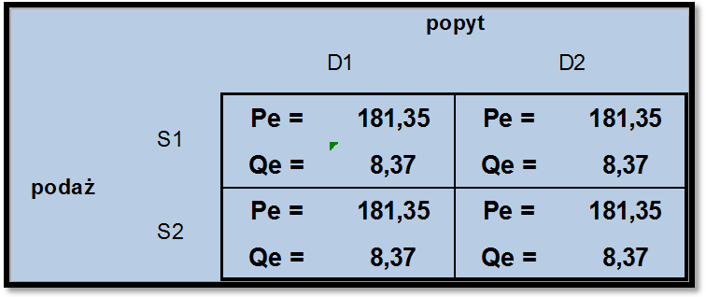

Rynek osiąga równowagę przy cenie i ilości nabywanych usług:
Pe = 181,35
Qe = 8,37

W rzeczywistości na rynku cena za karnet miesięczny na zajęcia fitness wynosi średnio około 160zł.
Różnica między ceną obliczoną teoretycznie, a ceną realną wynosi , czyli nieco mniej niż założony na wstępie warunek. Potwierdza to prawdziwość hipotezy szczegółowej.

Wniosek:
Po przeanalizowaniu zebranych danych udało się potwierdzić prawdziwość wszystkich Szczegółowych Hipotez Badawczych. Główna Hipoteza Badawcza została przez nas udowodniona i stała się tezą.
Ceny i ilość dostępnych na rynku karnetów miesięcznych na zajęcia fitness podlegają działaniu praw popytu i podaży

